Тема методической разработки
Историческая квест-игра «По памятным местам города Звенигово»
Автор: Бочкарева Надежда Николаевна, учитель истории и обществознания МОУ «Звениговская СОШ №3», Созонова Светлана Валерьевна, учитель истории и обществознания МОУ «Звениговская СОШ №3».
1. Пояснительная записка
1.1. Тематическое направление - Патриотическое воспитание и формирование российской идентичности
1.2. Тема воспитательного мероприятия и обоснование ее выбора (актуальность) - Историческая квест-игра «По памятным местам города Звенигово»посвященная памяти Великой Отечественной войны. В настоящее время все образовательные учреждения перешли на новый Федеральный государственный образовательный стандарт. Стандарт (ФГОС) основан на концепции духовно-нравственного развития и Стратегии развития воспитания, действующей до 2025 года. ФГОС ставит целью воспитательной работы развитие личностных свойств школьника. Одной из целей, которые он перед собой ставит, является формирование у школьников чувства причастности к судьбам своей страны и своего народа, любовь к малой и большой Родине, уважение к государству, гарантированным правам, свободам и обязанностям каждого человека в нём.
1.3. Целевая аудитория воспитательного мероприятия – обучающиеся МОУ «Звениговская СОШ №3» 5-11 класса.
1.4. Роль и место воспитательного мероприятия в системе работы классного руководителя - Мероприятия патриотической направленности проводятся в рамках методической недели гуманитарных наук (ноябрь), месячника патриотического воспитания (апрель – май).
1.5. Цель, задачи и планируемые результаты воспитательного мероприятия
Цель квест-игры: формирование у обучающихся социально-патриотических взглядов и убеждений, любви Родине, её истории, освоение активной формы самообучения через игру «квест» и овладение личностными компетенциями на основе межпредметной интеграции в условиях открытого природно-культурного ландшафта города Звенигово.
Задачи:
- Изучить историю города Звенигово, используя ресурсы библиотек, музеев, ресурсы Интернета, рассказы старожилов.
- Развивать творческий потенциал, информационную культуру и интеллектуальные способности у школьников.
- Способствовать развитию у школьников интереса к самостоятельной проектно-исследовательской деятельности.
1.6. Форма проведения воспитательного мероприятия и обоснование ее выбора
Квест – это один из жанров приключенческой игры, требующей от игрока решения умственных задач для продвижения по сюжету. С педагогической точки зрения это активная игровая форма обучения на основе межпредметной интеграции. Дети сознательно понимают, что конечный результат команды зависит от общих усилий. Если один член команды не справился, всем остальным придется начинать все заново или помогать ему. Поэтому каждый ребенок класса, группы старается изо всех сил, чтобы по крайней мере вложить свой максимальный вклад в победу команды. А это поможет сплотить класс, совершенно по-новому взглянуть друг на друга, сформировать взаимовыручку и разделение обязанностей, умение быстро решать нестандартные задачи.
1.7. Педагогическая технология/методы/приемы, используемые для достижения планируемых результатов
Образовательная игра квест представляет собой комплекс современных технологий: проблемного обучения, исследовательской, информационно-коммуникативной.
1.8. Ресурсы, необходимые для подготовки и проведения мероприятия (кадровые, методические, материально-технические, информационные )
Для проведения патриотической исторической игры необходимы следующие кадровые ресурсы: 2 педагога - классные руководители для старта и финиша квеста, сотрудник Звениговской детской городской библиотеки, сотрудник Звениговской межпоселенческой библиотеки, сотрудник Звениговского районного краеведческого музея.
Материально-технические ресурсы: оформленные папки маршрутов на три команды, телефоны участников команд, Мобильная связь, ресурсы Internet
1.9. Рекомендации по использованию методической разработки в практике работы классных руководителей -
Проведение разработанной игры с другими школьниками, Тематические часы «История города: имена и даты», Проведение совместной игры-квест со школами города.
2. Основная часть
2.1. Описание подготовки воспитательного мероприятия
Квест-игра «Памятные места г. Звенигово», посвящена памяти Великой отечественной войне, тем событиям того тяжелого и героического времени нашего города Звенигово.
Для участников квеста подготовлены также маршрутные листы, конверты с заданиями, фишки с изображением памятных мест, план местности, канцелярские принадлежности.
С сотрудниками Звениговской детской городской библиотеки, Звениговской межпоселенческой библиотеки, Звениговского районного краеведческого музея проведено обучение, так как они являются ведущими станций квеста. Из числа учащихся МОУ «Звениговская СОШ №3» создаются 3 команды по 5 человек в каждой. На подготовительном этапе члены команды собирают материал о памятных местах (посещают библиотеки, музей города, используют Интернет-ресурсы, берут интервью у жителей города, родителей, бабушек и дедушек). Составление рабочего листа – самый интересный, творческий, но трудоемкий этап работы. Были разработаны 3 маршрута для команд. Ниже представлен общий рабочий маршрутный лист.
2.2. Описание проведения воспитательного мероприятия (сценарий, конспект, дидактическая карта мероприятия и др.)
Сценарий и руководство к деятельности школьников заменяет рабочий лист. Составление рабочего листа – самый интересный, творческий, но трудоемкий этап работы. Были разработаны 3 маршрута для команд. Ниже представлен общий рабочий маршрутный лист.
Маршрутный лист

Здравствуйте ребята!
Легенда: «Путешествия учат больше, чем, что бы то ни было. Иногда один день, проведенный в других местах, дает больше, чем 10 лет жизни дома». А. Франс
Квест-игра «Памятные места г. Звенигово», посвященная памяти ВОВ. Сегодня вы вспомните некоторые события того тяжелого и героического времени нашего города Звенигово, и с помощью ваших знаний, цифр, задач проследим за некоторыми фактами самой жестокой войны в истории человечества.
2023 год - это год 78-летия Победы в Великой Отечественной войне. Многонациональный народ нашей страны в борьбе выстоял, и не просто выстоял, а победил, сокрушив фашизм. Победа СССР над фашизмом навсегда вписана золотыми буквами в историю человечества. На разгром врага, на Победу работали все жители нашей страны: солдаты, женщины, старики, дети.
Инструкция для группы.
Каждая команда получает схему города и маршрутный лист. На схему по ходу игры необходимо наносить свой маршрут и отмечать все объекты в порядке их прохождения. На каждом этапе команда получает задания. За выполненные задания выдаются фишки с изображением памятного места. Задача игроков - собрать все фишки и разместить их на карте города. Р.S. Около каждого объекта – группа делает общее фото, селфи!
Прошедшей маршрут считается команда, которая:
- выполнила все задания;
- собрала фишки;
- заполнила маршрутные листы;
- нанесла на карту свой маршрут;
Всего будет 5 объектов, которые вы должны найти и посетить.
У некоторых объектов вас будет ждать агент.
Агента можно определить следующим образом, задав ему вопрос: «Как можно стать патриотом?» - получив ответ «Узнав события прошлого» Вы его нашли. Он вам и поможет определить, где расположен следующий объект.
Игра началась! Всем желаем удачи!
Объект «Парк культуры и отдыха имени 60-летия Победы»
Вам нужно найти объект, который объединяет следующие слова:
Школа №3, 60-лет, Победа, отдых, республиканский конкурс
Найдя объект, вы должны будете ответить на вопросы, которые указаны в маршрутном листе.
Объект «Стела Героям Советского Союза»
Чтобы найти объект вам нужно объединяет следующие слова – одним словом: гордость, парк, война, 5, каштаны, память.
В вашем конверте есть подсказка объекта. Агент Вам поможет сориентироваться на местности, и подскажет, где расположен следующий объект.
Подсказка.
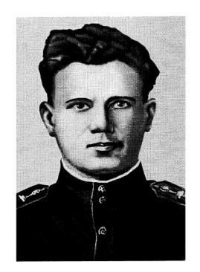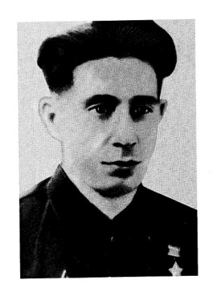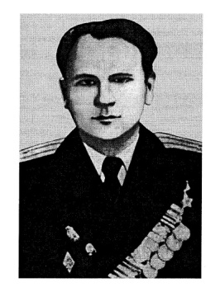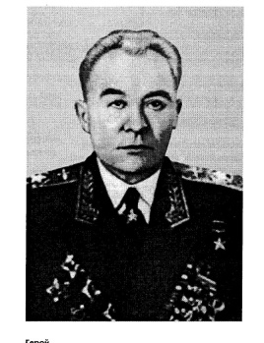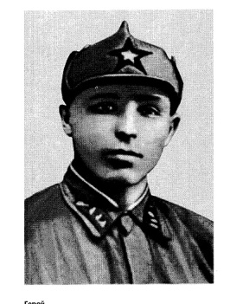
Задание 1.
Узнать, сколько дней продолжалась ВОВ.
Найдя значение выражения, вы сможете ответить на вопрос:
3,142100+600:4+640=_____
Задание 2.
Блокада Ленинграда длилась 900 дней, но самым трудным периодом оказалась зима 1941- 1942 года. Когда основные городские припасы были уничтожены немецкими самолетами, а увезти ослабевших детей и стариков, раненых и больных было невозможно, так как все пути из города были отрезаны врагом. Есть было нечего.
Одна такая «осьмушка» была дневным рационом ленинградцев в самые тяжелые дни блокады этого города. Осьмушка- это часть булки хлеба.
Давайте вспомним, как найти часть от числа?
И подсчитаем, а сколько граммов весила одна восьмая часть буханки хлеба, если вся буханка хлеба весила 1 кг.
Ответ: _____________ хлеба – это была суточная норма ленинградцев.
Это много или мало? А для того времени это было много, так как этот кусочек хлеба спасал жизнь многим людям. Хлеб был единственным питанием.
Каждый день сотни и тысячи ленинградцев умирали от голода, замерзали на улице и в не отапливаемых домах, погибали под бомбежками. Но люди выстояли, они сохранили красивейший город мира -свой Ленинград, свой Санкт- Петербург!
Задание3.
Определить по фотографиям героев Советского Союза, изображенных на Стелле. Дать краткую историческую справку о каждом герое.
Задание 4.
Кто из учителей нашей школы является правнуком С.Н. Бутякова?
Объект «Районный краеведческий музей»
Чтобы найти следующий объект вам нужно отгадать загадку:
Вот так дом…
Место сохранения национальной культуры района,
его историко-культурного наследия.
Найдя объект вы должны будете сделать селфи у здания и ответить на вопросы:
Дата основания объекта: ____________________.
Ф.И.О. первого директора ____________________________________ .
Объект «Памятник учителям, учащимся, погибшим в годы ВОВ»
Чтобы понять, чем примечателен следующий объект, решите задачку. Верный ответ позволит вам прийти к объекту.
Солдат, учителя, ученики, 1971 г., скульптор В. Козьмин.
Задание. Вставьте пропущенные слова в текст.
Р.S. – памятник «Учителям и учащимся», изучите его внимательно.
Не забывайте никогда солдат за наше счастье.
Чем дальше в историю уходят годы ВОВ, тем полнее и ярче проявляется величие героического подвига советского народа.
Учителя и ученики Звениговской школы с первых же дней войны ушли на фронт защищать Родину.
_____ учителей и _____ учеников-выпускников не вернулись в родной поселок.
Выпускники 1939-го, 1940-го, 1941- го годов собрались вместе и решили воздвигнуть памятник погибшим в годы ВОВ учителям и ученикам данной школы.
Автор памятника В. Козьмин. Это одна из лучших его работ.
Юный солдат, только вчера расставшийся со школой стоит на мраморном постаменте и держит в руках _____________ и _______________ .
Взгляд его устремлен к Волге, а Волга – это частица нашей Большой _____________, которую необходимо было защищать.
Открытие памятника состоялось в 1971 г.
На скромном постаменте высечены списки учителей и учеников погибших в ВОВ.
А еще четверостишие:
Товарищи, помните жизнь отстоявших,
Они сберегли нам и _____________ и ____________.
Объект «Завод им. С.Н. Бутякова», памятник-обелиск воинам, погибшим в годы Великой отечественной войне.
Чтобы найти объект вам нужно объединяет следующие слова – одним словом: улица, завод, суда, аэросани, гордость.
Подсказка.
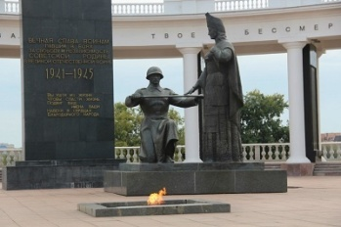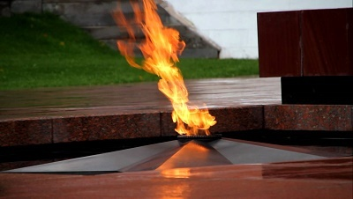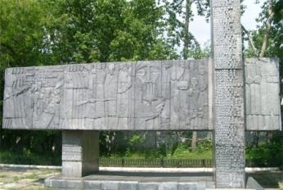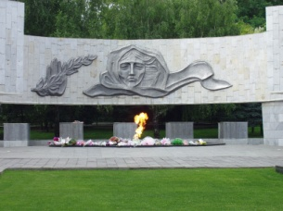
Чтобы понять, чем примечателен данный объект, ответьте на вопросы.
- Фамилия братьев, арендовавших 15 десятин земли в Затоне, где были построены первые механические мастерские в 1860 г. по ремонту судов.
- К 1922 г. шли восстановительные работы разгруженных корпусов завода и вновь восстановленный завод стал называться…
- Сергей Николаевич Бутяков работал на заводе «Красный волгарь» - …
- Почему с 24 сентября 1940 г. судоремонтный завод «Красный волгарь» стал носить имя С.Н. Бутякова?
- В годы ВОВ наряду с ремонтом судов Завод выполнял ответственный заказ государства для сражающейся Армии. Что выпускали на заводе в годы войны?
- В Звениговском районе 5 героев Советского союза, 3 из них работали на судоремонтном заводе «Красный Волгарь». Напишите им фамилии и кем они работали?
- В послевоенные годы была поставлена задача превращения одного из старейших предприятий Волги в предприятие современного промышленного типа. Завод менял не только облик, но частично и профиль. Завод стал называться … - судоремонтным?
- Какими цехами сейчас располагает завод?
9. Какие виды работ выполняет завод в настоящее время?

